# **Projekat QIPGP - PROJECT CHARTER**

|  |  |  |  |
| --- | --- | --- | --- |
| 1. Projekat | | | |
| Naziv projekta: | | | QGIS Importovanje i Prikaz GPS Podataka |
| Namena projekta: | | | Demonstracija ucitavanja I prikaza realinih podataka |
| 2. Ciljevi projekta | | | |
| Osnovni ciljevi: | | Ucitavanje podataka u QGIS | |
|  | | Analiza podataka | |
|  | | Opis procedure | |
|  | | Vezba, priprema za izradu projekta | |
| 3. Stejkholderi | | | |
| Klijent: Aleksandar Peulić | | | |
| Nosilac izrade: Upravljanje GIS projektima | | | |
| Projekt menadžer: Goran Mimić | | | |
| Projektni tim: Goran Mimić | | | |
| 4. Ključni dogadjaji | | | |
| Analiza dobijenih podataka i projektnog zadatka (01.09.2020.) | | | |
| Učitavanje i obrada u QGIS (15.12.2020.) | | | |
| Finalizacija celokupnog projekta (18.12.2020.) | | | |
| 5. Pretpostavke, ograničenja i rizici | | | |
| Pretpostavke: | Projekat predstavlja uvod i vezbu manipulacije QGIS, izrade I planiranja projekta | | |
| Ograničenja: | nema | | |
| Rizici: | Sprecenost- Covid-19 | | |
| **6. Kontakt osoba** | | | |
| Goran Mimić mimicgoran1@gmail.com | | | |

Projekat je organizovan u III faze koje su predviđene da se odvijaju od 01.12. do 18.12. tekuće godine.

I faza projekta je trajala od 01.12.2020. godine do 09.12.2020 godine i ona se odnosila na analizu dobijenih podataka. Sirovi podaci dobijeni od klijenta došli su u 6 fajlova od kojih su svi u Microsoft Excel formatu. Nakon prijema podataka pristupilo se njihovom detaljnijem proučavanju. Iako su podaci bili sačuvani u 6 odvojenih fajlova, za potrebe projekta urađena je njihova analiza i na osnovu komplementarnosti oni su sačuvani u 2 fajla dok su preostala 2 seta podataka izostavljena iz dalje analize. Podaci u tabelama između ostalog sadrže i koordinate koje odgovaraju WGS 84 koordinatnom sistemu.

# Nakon odrađene I faze, pristupilo se II fazi koja je trajala nešto kraće, do 15.12.2020. godine. Ova faza se odnosila na učitavanje podataka u QGIS i njihovu obradu. Nakon pokretanja QGIS programa potrebno je učitati fajlove. Iako postoji više načina za to, odlučeno je da se za taj posao koristi plugin "Spreadsheet Layers". On se instalira tako što se u QGIS-u, iz padajućeg menija **Plugins** izabere opcija **Menage and Install Plugins**.

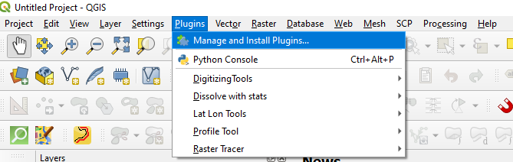

Slika 1: Instalacija plugin-a

# U prozoru koji se otvori, potrebno je u polju za pretragu ukucati *Spreadsheet Layers* i zatim kliknuti na opciju **Install** čime će plugin biti instaliran.

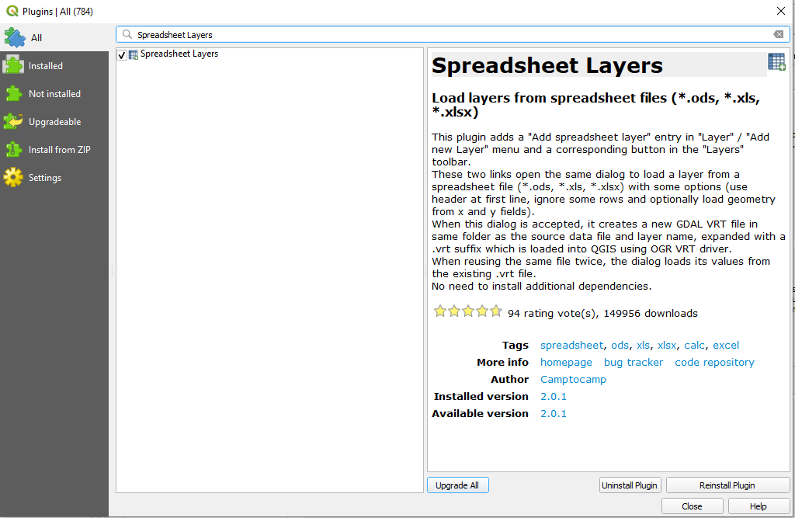

Slika 2: Instalacija plugin-a

# Nakon toga, potrebno je pokrenuti pomenuti plugin. Klikom na opciju **Browse…** potrebno je pronaći lokaciju fajlova koje želimo da učitamo i potvrditi naš izbor sa **OK**.

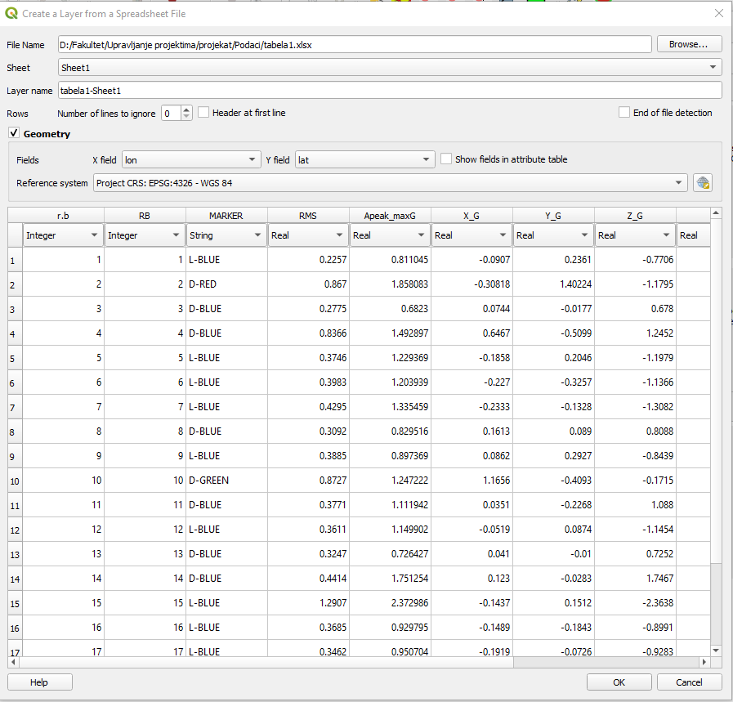

Slika 3: Spreadsheet Layers plugin

Zatim je potrebno štiklirati opciju **Geometry** a u polje *X* i *Y*, unijeti koordinate po X i Y osi. U našem slučaju ovi podaci se nalaze u poljima lon i lat. Nakon toga je potrebno u polju *Reference system* unijeti *EPSG: 4326 -WGS 84* koordinatni system i potvrditi sa **OK**.

Podaci će biti učitani u QGIS i to u vidu tačaka. Uočljivo je da se tačke nalaze na teritoriji opštine Čačak i to u gradskom naselju Čačak i duž ulice Ibarski put.

Sljedeći korak se odnosio na snimanje učitanih tabela u shape fajlove. To se uradilo tako što se pritisnulo desnim klikom na sloj sa učitanim podacima i iz menija koji se pojavio izabrala opcija **Export** a zatim **Save Feature As…**.

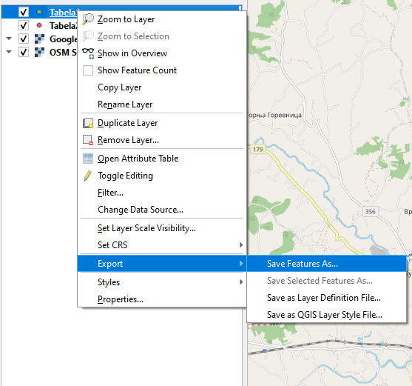

Slika 4: Export podataka

U novom prozoru koji se otvori, potrebno je u polju **Format** izabrati *ESRI Shapefile*, zatim u polju **File name** napisati kako želimo da naslovimo fajl dok u polju **CRS** treba izabrati željeni koordinatni sistem, tj. *EPSG: 4326 - WGS 84* u našem slučaju. Da potvrdimo potrebno je pritisnuti opciju **OK** čime smo kreirali novi shape fajl. Isti postupak je potrebno ponoviti i za drugi set podataka čime je završena II faza projekta.

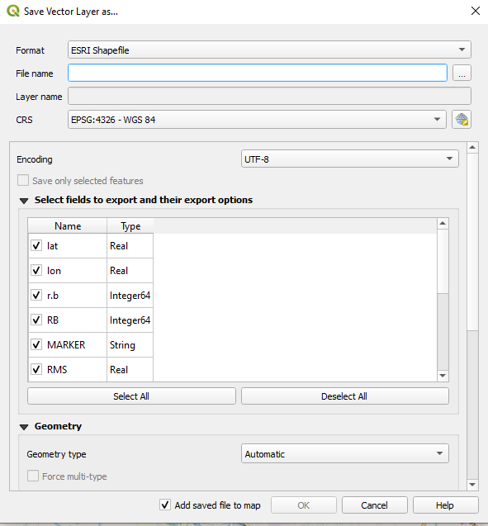

Slika 5: Export podataka

Po završetku II faze pristupilo se III fazi tj. finalizaciji projekta a koja se odnosila na pripremu podataka za slanje. Trajanje ove faze je bilo predviđeno do 18.12.2020. godine ali je završena 2 dana prije roka. Objedinjeni su dobijeni podaci i zajedno sa unaprijed odrađenim gantogramom postavljeni na GitHub platformu i poslati klijentu.